

**RHESELI BEICIAU AM DDIM**

Ffurflen gais

 

**Ariennir y prosiect hwn gan Lywodraeth Cymru gyda chefnogaeth gan Trafnidiaeth Cymru**

Er mwyn helpu i annog mwy o bobl i feicio, mae Cyngor Castell-nedd Port Talbot yn rhoi hyd at bedair rhesel feiciau am ddim i sefydliadau mewn lleoliadau lle mae angen cyfleusterau parcio beiciau - er enghraifft gweithleoedd, cyfleusterau hamdden neu amwynderau a ddefnyddir gan y cyhoedd.

Dan y cynllun hwn gall sefydliadau cymwys wneud cais am hyd at 4 rhesel feiciau am ddim. Bydd y cyngor yn prynu'r rheseli a'r ymgeisydd fydd yn gyfrifol am dalu'r costau i'w gosod.

Mae’r rheseli a ddarperir dan y cynllun i'w gosod ar dir neu eiddo sy’n eiddo i’r ymgeisydd (h.y. nid mewn ardaloedd cyhoeddus neu ar briffyrdd y mae’r cyngor yn berchen arnynt). **Rhaid i'r ymgeisydd(wyr) wneud trefniadau ar gyfer gosod rheseli a ddarperir dan y cynllun.**

**Darllenwch yr holl wybodaeth isod cyn llenwi'r ffurflen gais hon.** Os oes angen cyngor neu gymorth arnoch wrth lenwi'ch cais, e-bostiwch CNPT yn [greener@npt.gov.uk](mailto:greener@npt.gov.uk)

Dychwelwch y ffurflen gais wedi'i llenwi i'r canlynol

Teithio Llesol

Cyngor Bwrdeistref Sirol Castell-nedd Port Talbot

Y Ceiau

Ffordd Brunel

Parc Ynni Baglan, SA11 2GG

Neu e-bostiwch [greener@npt.gov.uk](mailto:greener@npt.gov.uk)

FFURFLEN GAIS AR GYFER RHESELI BEICIAU AM DDIM

1. **Eich sefydliad**

Llenwch y canlynol:

|  |  |
| --- | --- |
| **Enw cyswllt** |  |
| **Enw'r Sefydliad** |  |
| **Cyfeiriad e-bost** |  |
| **Rhif ffôn** |  |
| **Cyfeiriad** |  |

Nodwch faint o weithwyr/

wirfoddolwyr (cyfwerth ag amser llawn) sydd gennych.

Nodwch pa fath o sefydliad rydych yn ei redeg:

* Grŵp cymunedol neu sector gwirfoddol
* Eglwys neu fan addoli
* Busnes bach neu gydweithfa
* Sefydliad mwy (mwy na 50 o weithwyr)
* Arall (rhowch fanylion)

1. **Caniatâd cynllunio**

Nid yw'r cynllun yn agored i sefydliadau y mae'n ofynnol iddynt osod mannau parcio beiciau fel rhan o ganiatâd cynllunio.

Efallai y bydd angen caniatâd cynllunio mewn rhai sefyllfaoedd i osod rheseli beiciau (e.e. caniatâd adeilad rhestredig). Cyfrifoldeb yr ymgeisydd yw penderfynu a oes angen caniatâd cynllunio.

Nodwch isod:

* Nid oes rhaid i ni osod mannau parcio beiciau fel gofyniad cynllunio.
* Nid yw ein hadeilad yn un rhestredig.

Ar gyfer unrhyw ymholiadau, cysylltwch â thîm Rheoli Datblygu CNPT ar:

Ffôn: 01639 686868  
E-bost: [eyaln@npt.gov.uk](mailto:planning@npt.gov.uk)

1. **Rheseli beiciau am ddim**

Mae’r cynllun yn darparu rheseli beiciau math ‘Sheffield’. Mae pob rhesel yn dal hyd at ddau feic. Gall beicwyr bwyso eu beiciau yn erbyn y rhesel a'u diogelu gan ddefnyddio eu clo siâp D neu glo cebl eu hunain.

Mae dau fath o osodiad ar gyfer y rheseli sydd gennym ar gael, sef:

* **Gosodiad wedi'i osod mewn concrid:**

Cloddir dau dwll a chaiff pyst y rhesel eu gosod mewn lle gyda choncrid, neu,

* **Gosodiad wedi'i folltio:** Yn addas ar gyfer pob arwyneb a nodir uchod.

Mae angen 4 bollt gan fod gan y rheseli blatiau gwaelod (2 follt fesul plât).

**Os oes angen rhagor o gyngor arnoch, e-bostiwch** [**greener@npt.gov.uk**](mailto:greener@npt.gov.uk)

Sawl rhesel sydd ei hangen arnoch?

Gosodiad wedi'i osod mewn concrid:

* un
* dau
* tri
* pedwar

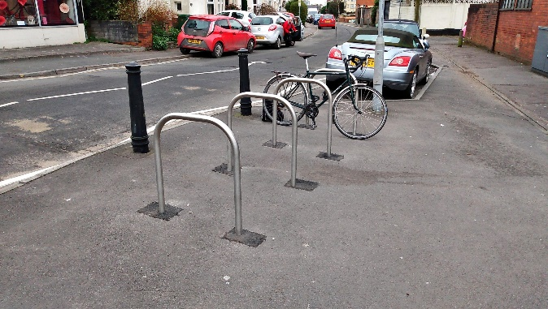

Llun yn dangos gosodiad wedi'i osod mewn concrid

Gosodiad wedi'i folltio:-

* un
* dau
* tri
* pedwar

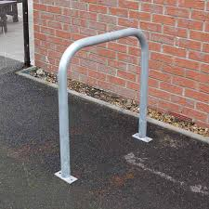

Llun yn dangos gosodiad wedi'i folltio

Ble ydych chi'n bwriadu gosod eich rheseli? *(Cyfeiriwch at y canllawiau isod a darparwch ddiagram a/neu gymaint o wybodaeth â phosib)*

Eglurwch pam eich bod wedi dewis y lleoliad hwn:

1. **Rwy’n deall y meini prawf ar gyfer y cais hwn ac yn cadarnhau bod yr wybodaeth a ddarparwyd yn y cais hwn yn gywir.**

Enw

Llofnod

Seydd yn y sefydliad

(Uwch-reolwr neu gyfwerth)

Dyddiad

Mae'n hanfodol bod storfa feiciau yn cael ei gosod yn gywir. Dilynwch y canllawiau hyn. Mae rheseli beiciau wedi'u bolltio'n addas i'w defnyddio ar arwynebau concrit solet yn unig a dylent fod wedi'u diogelu gyda bolltau addas - heb eu darparu.

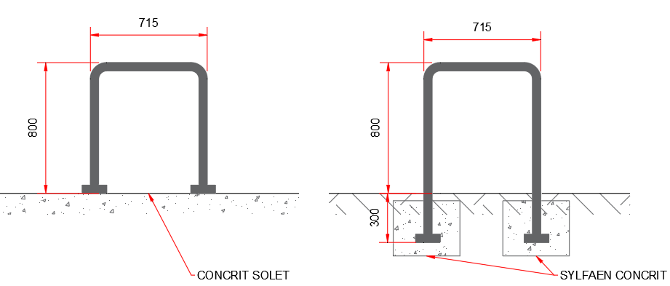

GOSODIAD WEDI'I FOLLTIO GOSODIAD WEDI'I OSOD

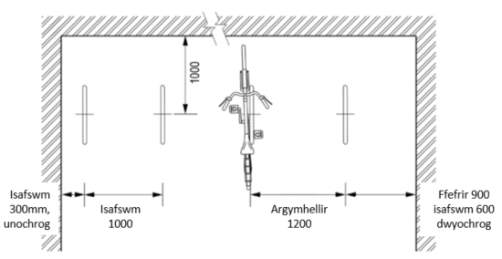

TREFNIANT CYFOCHROG Â WAL (O UWCHBEN)

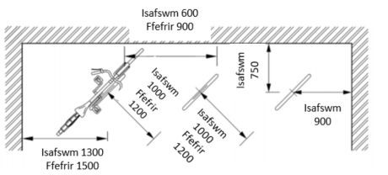

TREFNIANT 45 GRADD I'R WAL (O UWCHBEN)